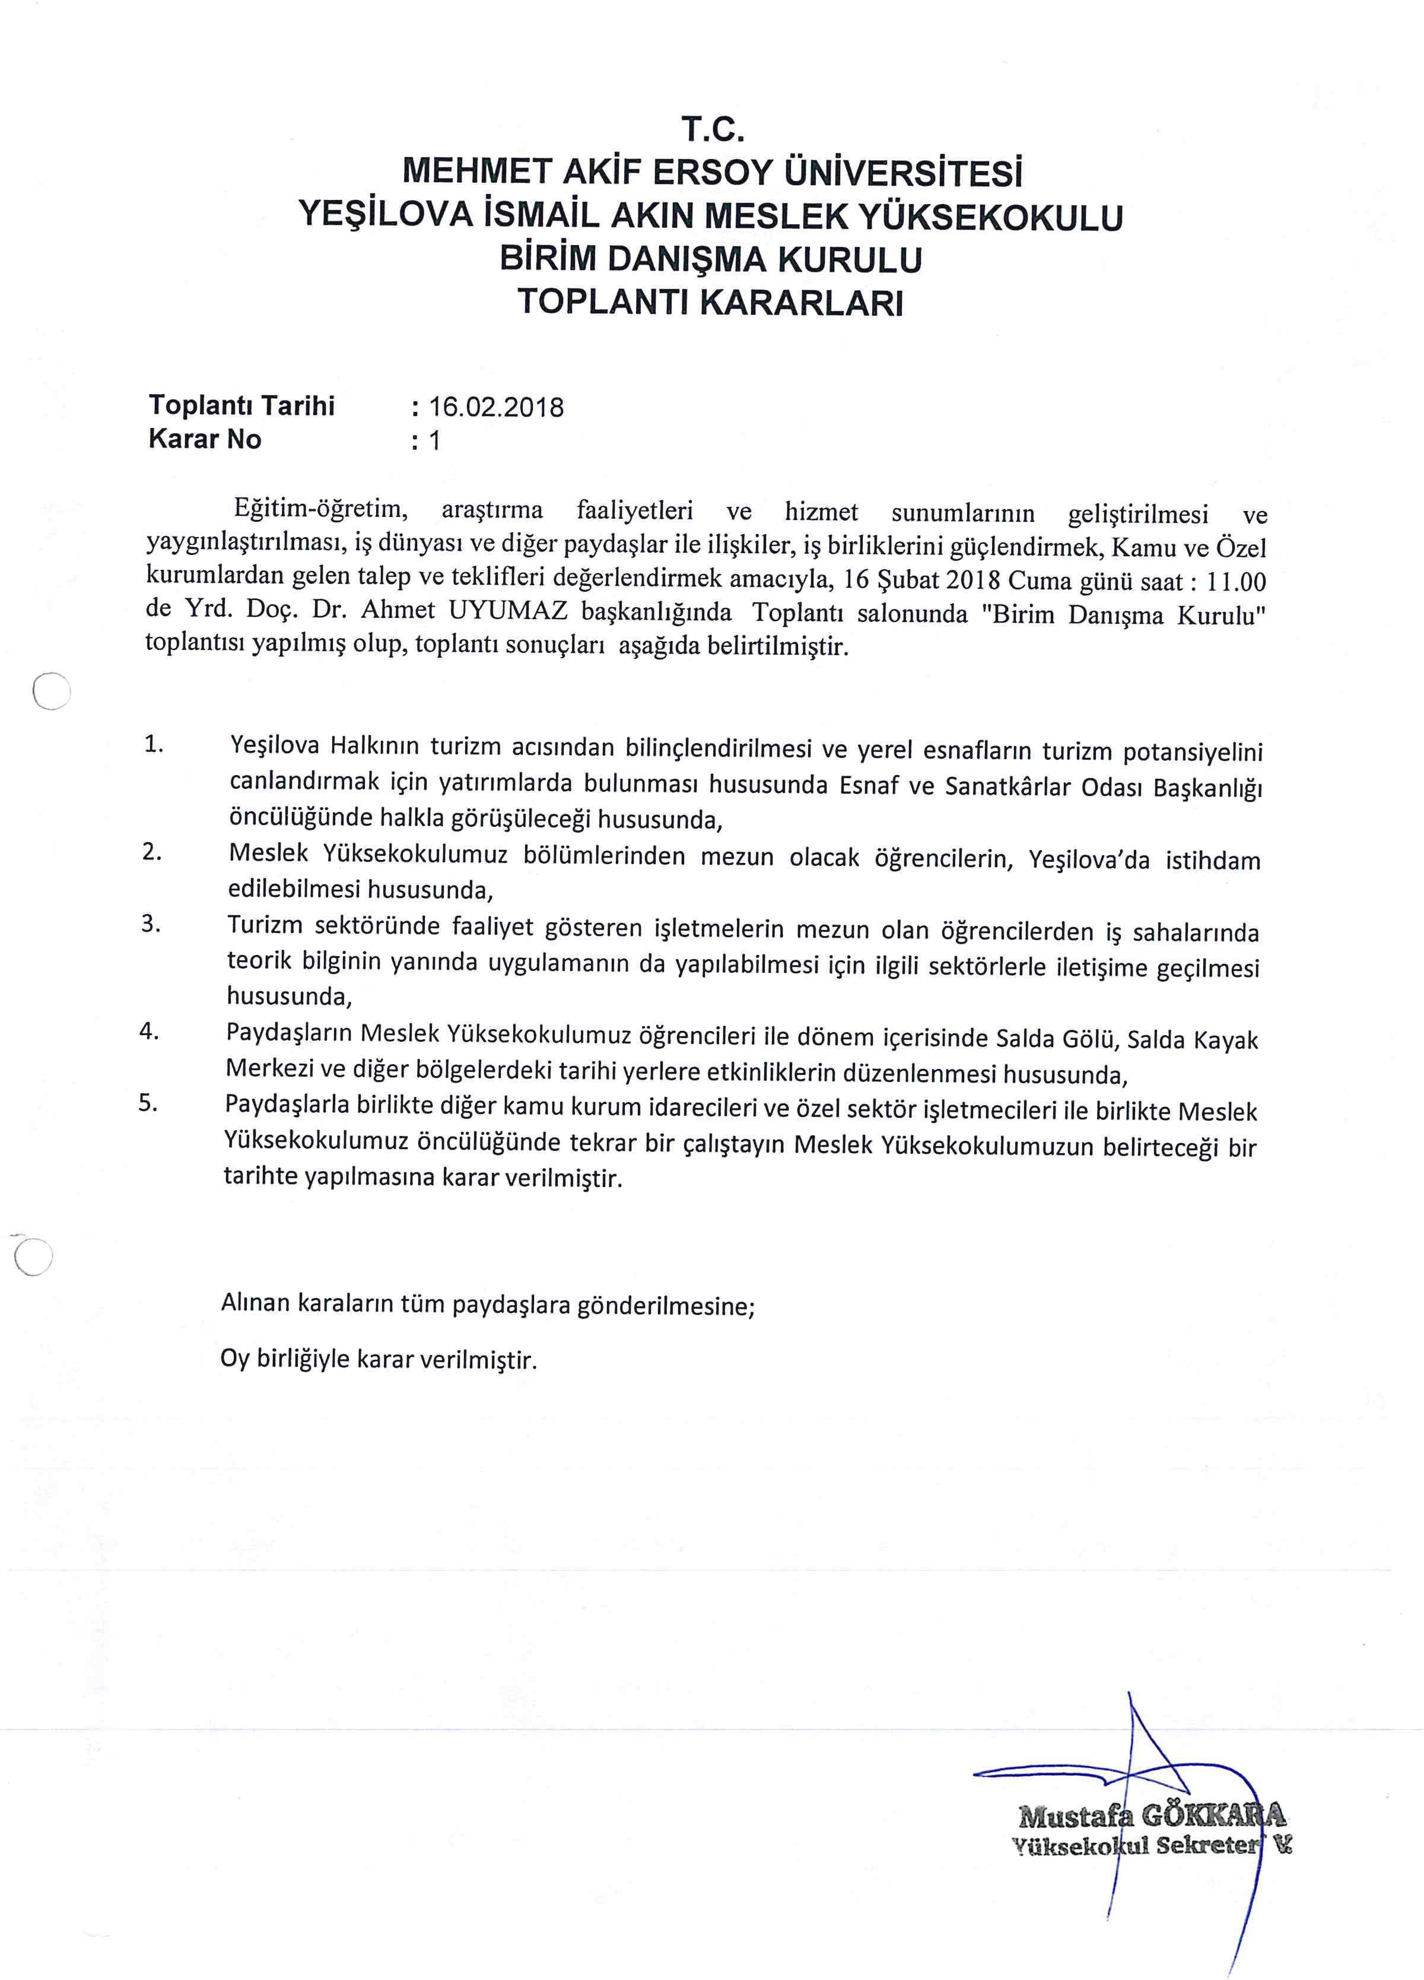

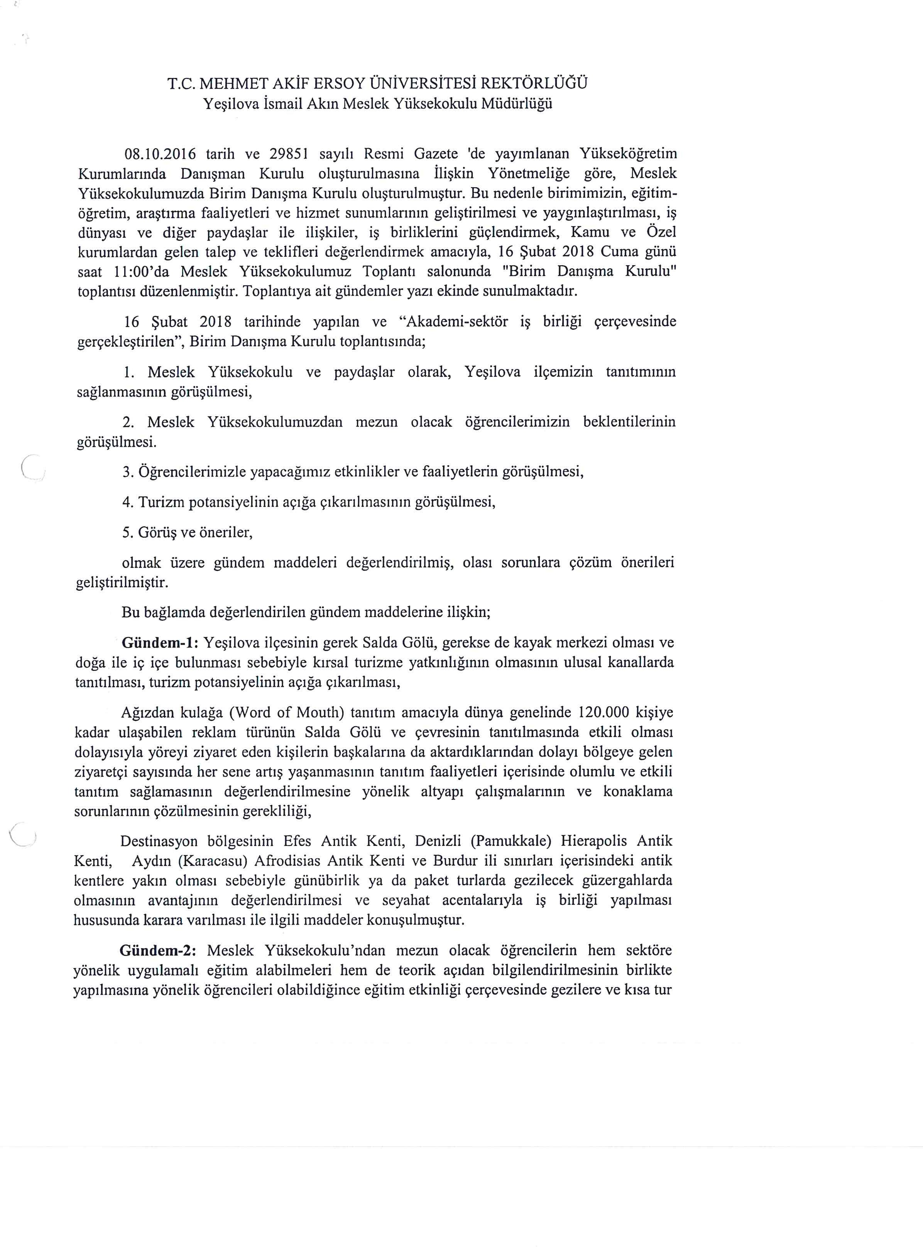

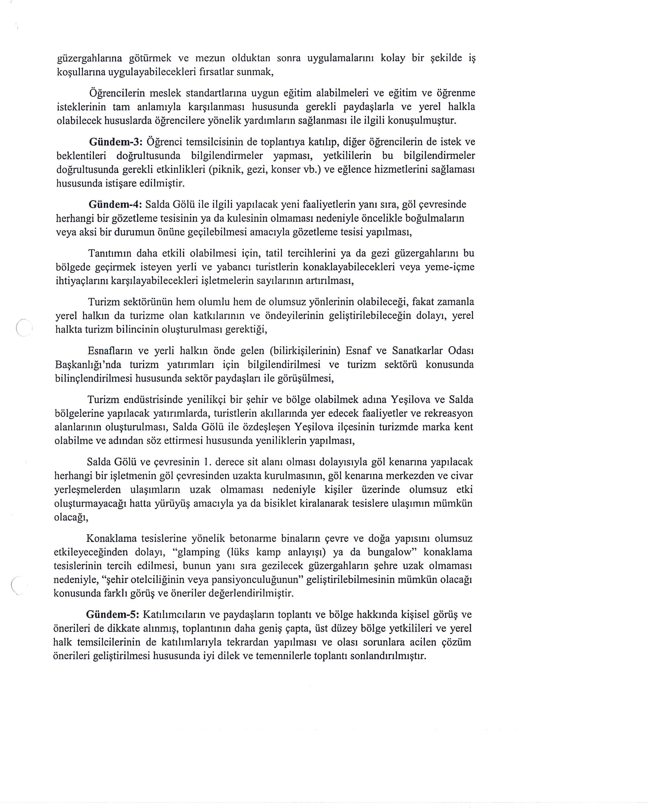

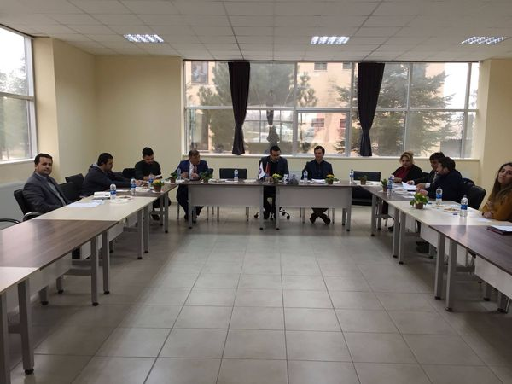

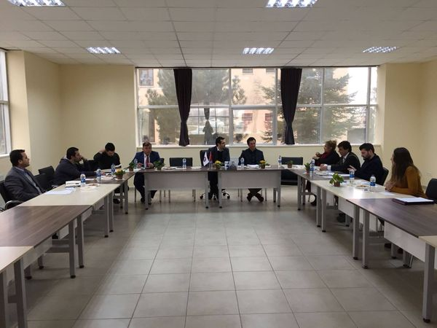

T.C.
BURDUR MEHMET AKİF ERSOY ÜNİVERSİTESİ
YEŞİLOVA İSMAİL AKIN MESLEK YÜKSEKOKULU
PAYDAŞLARLA BİRİM DANIŞMA KURULU TOPLANTISI TUTANAĞI

Tarih : 16/02/2018
Saat : 11.00
Yer : MYO Toplantı Salonu
Toplantı Sayısı :0 1

TOPLANTIYA KATILANLAR İMZA
Doç. Dr. Ahmet UYUMAZ | Katıldı
Öğr.Gör. Ali ELİBOL | Katıldı
Öğr.Gör. Raşit ACAR | Katıldı
Öğr.Gör. Uğur TOZKOPARAN | Katıldı
Yrd.Doç.Dr.Muzaffer TEKİN | Katıldı
Öğr. Gör. Faruk GÖKÇE | Katıldı
Pınar ARSLAN (Burdur İl Kültür Turizm Müdürlüğü-Şb.Müdürü) | Katıldı
Adnan GÜN (Burdur İl Kültür Turizm Müdürlüğü Emekli Memuru) | Katıldı
Ethem ŞENEL (Hotel Lago Di Salda) | Katıldı
Erhan SÖNMEZ (Esnaf Başkanı) | Katıldı
Mihrace ERMAN (öğrenci temsilcisi) | Katıldı
Yük. Sek. Mustafa GÖKKARA (Raportör) | Katıldı

